
教 案

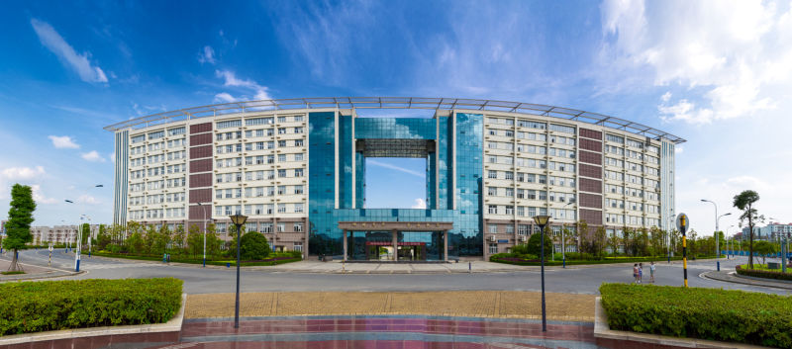

课 程
专 业
年 级
教 师
职 称
院 系
教研室
20 －－ 20 学年 第 学期
遵 义 医 科 大 学 教 案
【首页】
课程名称 |  |  | 授课年级及专业
课程类型 | 必修课 | 通识课（ ） 专业基础课（ ） 专业课（ ）
课程类型 | 选修课 | 专业选修课（ ） 通识选修课（ ）
学生层次 | 研究生（ ） 本科生（* ） 专科生（ ） 成教生（本科（ ） 专科（ ））
学情分析
授课方式 | 理论课（ ） 实践课（ ） |  | 考核方式
课程教学  总学时数 | 学时 |  | 学 分 数
学时分配 | 理论课 学时 实践课 学时
教材名称 |  |  | 作 者 |  |  | 出版社及  出版时间
参
考
资
料
授课时间
注：1、表中（ ）选项内请打“*”； 2、教案按授课次数，或根据学科特点按章节填写，每次授课均应填写一份；空格大小可根据内容自行调整；重复班授课可不另填写教案；此教案填写并打印后须教研室主任审查、签字；3、教案首页只填写一次，其他内容须按课堂教学次数填写；4、学情分析大致包括学生知识结构与基础、学生个性及发展状态、学习兴趣与动机等。
课程名称 |  |  | 授课专业
周次 |  | 第 周， 第 次课 | 授课日期 | 20 年 月 日
章节名称
授课方式 |  | 理论课（ ） 实践课（ ） | 教学时数 |  | 2
教  学  目  的  及  要  求 | 素质目标：  知识目标:  能力目标：
教  学  重  点  和  难  点 | 重点：  难点：
主要教学方法和教学手段
外语要求
自学内容 | 自学内容：  自学要求：
思考与
练习题
小结及下次课预习
注：1、教学的知识目标及重难点需结合教学大纲、集体备课、执业证书考试、实践要求等确定；2、素质目标与能力目标需结合专业培养方案确定。3、素质目标泛指对学生三观、思想政治、职业道德等目标的正面培养。
主要教学内容 |  | 时间分配 | 教学设计（指如何讲授教学内容，包括采用的教学方法、手段、辅助材料与资源等）
课程思政元素（思政教育目标包含在素质目标中） |  |  | 切入点（或结合点）及内容（所选案例）：
教学前审核 | 科室主任或者负责人审查意见：  科室主任或者负责人签字：  年 月 日
教学反思 | 上课教师签名  年 月 日
教研室主任或课程负责人审查意见：

教研室主任或课程负责人签字：
年 月 日

